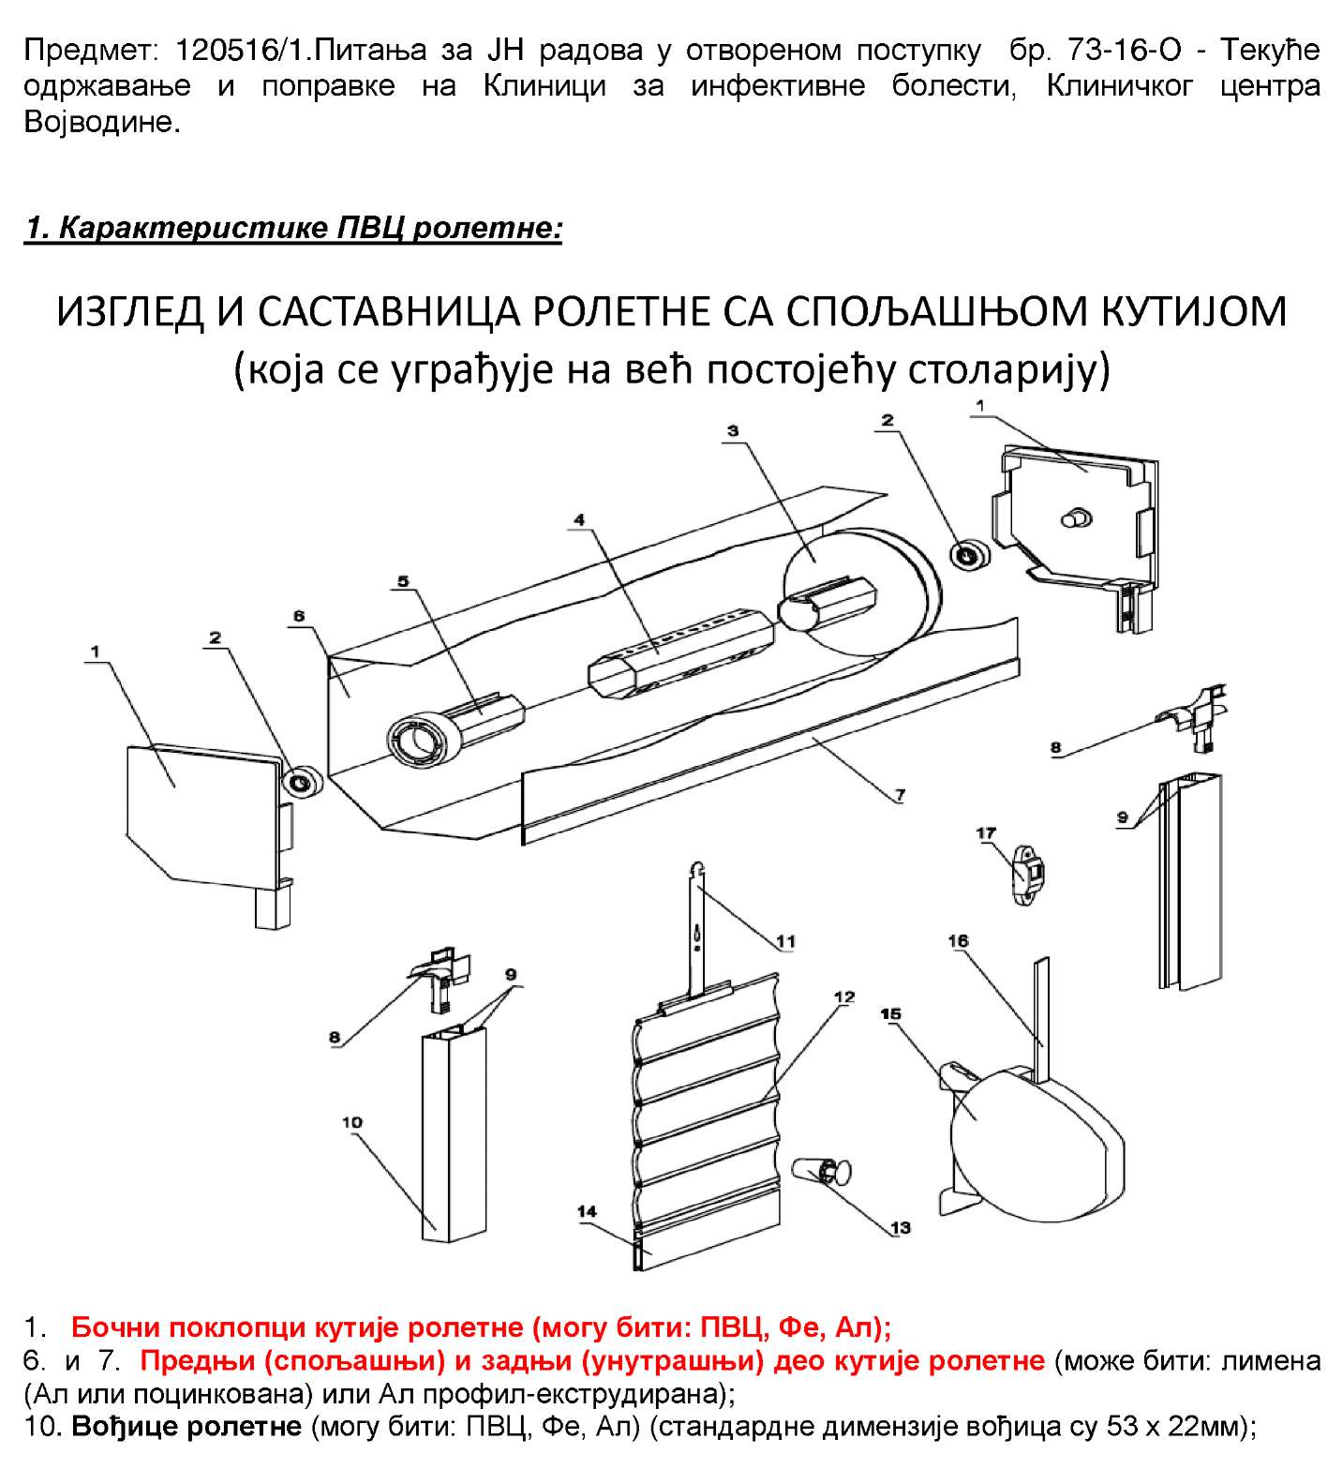
ДОДАТНО ПОЈАШЊЕЊЕ 4
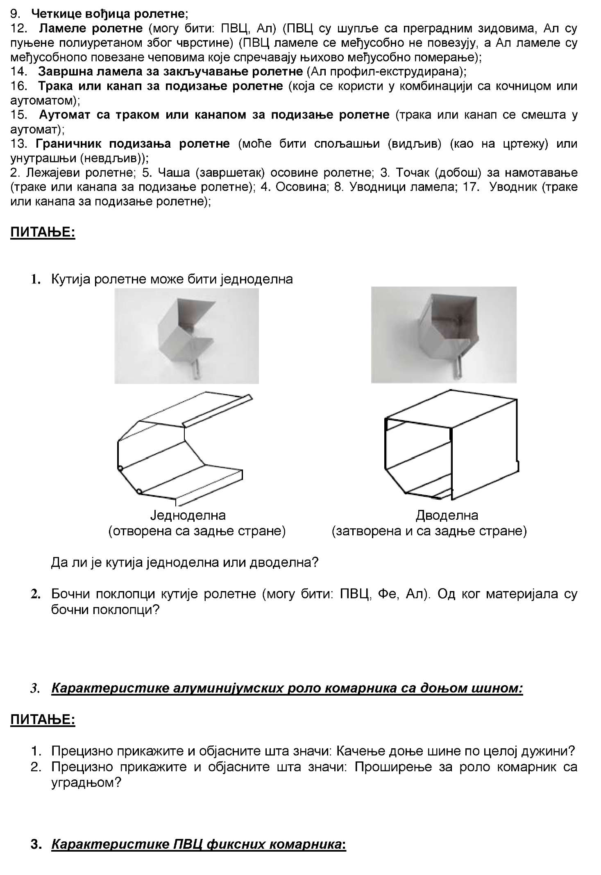

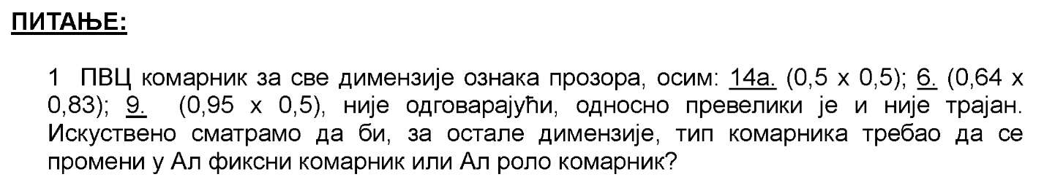

ОДГОВОР:

Питања за ПВЦ ролетне:

Питање 1. Да ли је кутија за ролетне једноделна или дводелна ?
Одговор : Кутија је једноделна, то значи да није затворена са задње стране.

Питање 2. Од ког материјала су бочни поклопци на кутији за ролетне ?
Одговор 2. Поклопци су, као и цела кутија од поцинкованог Фе лима, офарбано у бело.

Питања за Ал роло комарнике:
Питање 1. Прецизно прикажите и објасните шта значи: качење шине по целој дужини ?
Одговор 1. Због великог броја корисника ( болесници Клиничког центра) имамо лоше искуство у качењу роло комарника у две крајње тачке вучне лајсне за доњу шину. У било каквој изведби качења у две тачке на крајевима, убрзо једна тачка попусти и све се „искезечи“ и бива неупотребљиво. Зато захтевамо качење по целој дужини вучне летве за доњу шину по следећем принципу, атацхмент скица 2 посматрано из профила:

Питање 2. Прецизно прикажите и објасните шта значи: проширење за роло комарник са уградњом?
Одговор 2. На појединим прозорима из датог предмера у знатној мери се разликују тражене површине пвц ролетни и Ал роло комарника и за то је пример прозор бр.21 на објекту ближе сајму.
Разлог за то је што се тај прозор састоји из фиксног дела и из покретног, прозорска крила.
ПВЦ ролетне се постављају на целокупну површину прозора а Ал роло комарници само на део где су прозорска крила.
Проширења за Ал роло комарнике су дати у дужним метрима и то су ПВЦ профили одредјених димензија који се монтирају на прозор и онда се на њих монтирају ПВЦ ролетне. На овај начин се добија потребно одстојање, цца50мм, измедју прозора и ПВЦ ролетне, да би се имао простор да се смести Ал роло комарник, који ће штитити отвор код прозорских крила од уласка инсеката.

Питања за карактеристике ПВЦ фиксних комарника:
Питање је изнесено у оквиру сугестије да се ПВЦ фиксни комарник замени са Ал фиксним комарником или са Ал роло комарником.
Наш одговор је да не прихватамо поменуту сугестију јер су хоризонталне странице ПВЦ фиксних комарника у величинама које дозвољавају квалитетну израду и монтажу за трајну употребу.

С поштовањем,

Комисија за јавну набавку 73-16-О

